МУЗЕЙ ПОБЕДЫ

Мироносицкая Ольга Юрьевна,
заместитель директора, учитель английского языка

В моей семье - двое участников Великой Отечественной войны.
1. Это мой папа - Мироносицкий Юрий Александрович.
Мой папа воевал в составе Юго-Западного фронта в самые тяжелые дни войны в 1942 г. Был командиром пулеметной роты. В бою за г. Зарьков был тяжело ранен. За боевые заслуги был
награжден: Орденом Отечественной войны ll степени;
орденом Красной звезды;
медалью " За боевые заслуги".
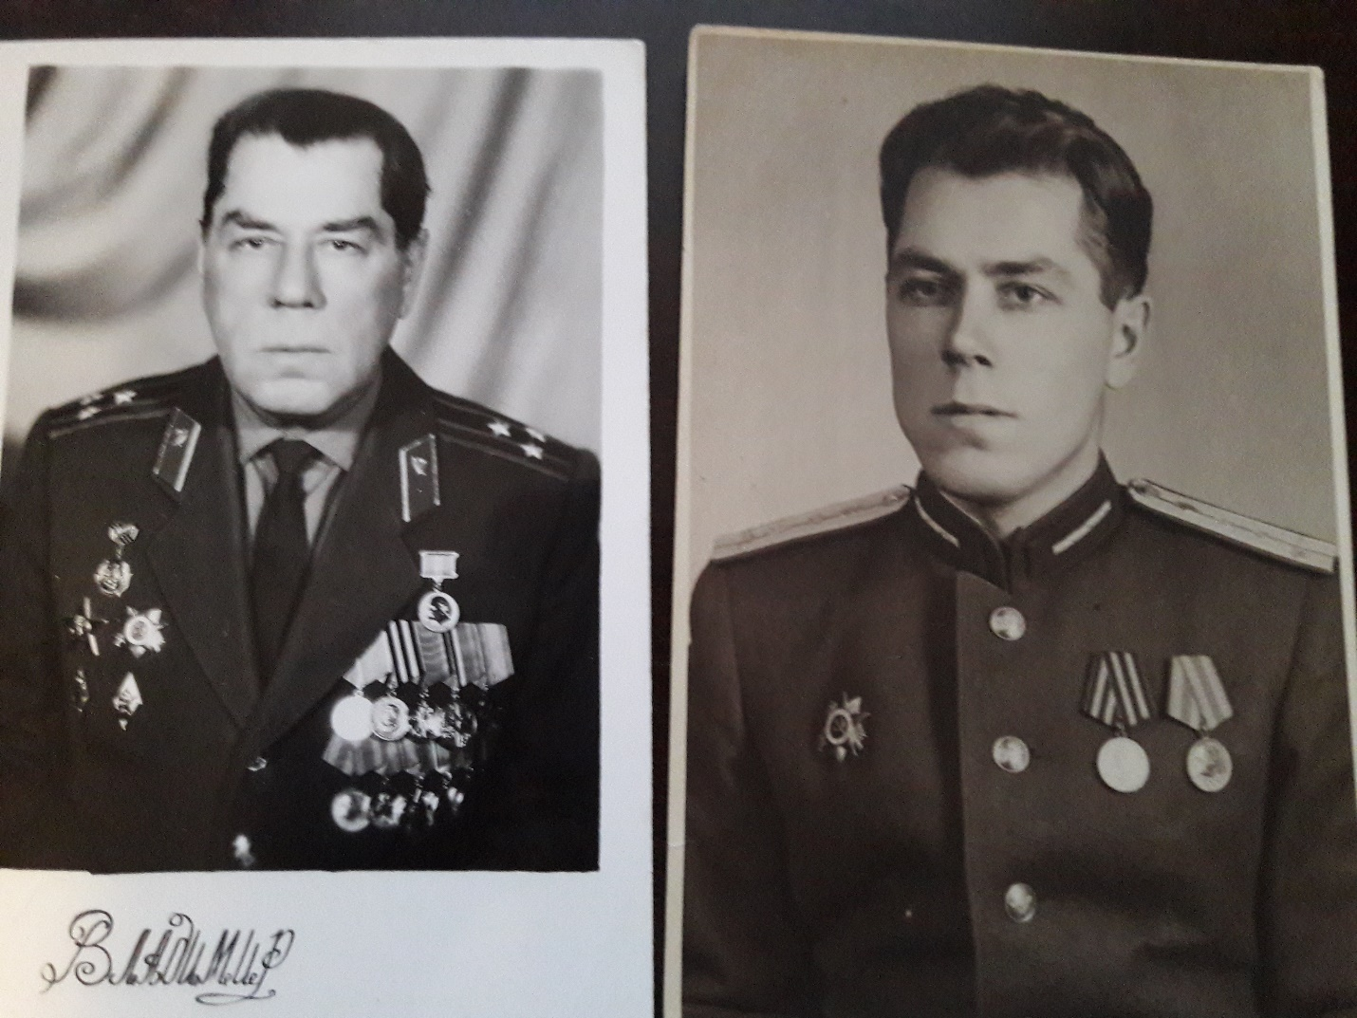

2. Мой дедушка по маминой линии-Баранов Владимир Николаевич. Он был летчик, воевал в составе 804 бомбардировочного авиационного полка 293 бомбардировочной авиационной дивизии. 27 сентября 1943 не вернулся с боевого задания ( пропал без вести).

